新 书 推 荐

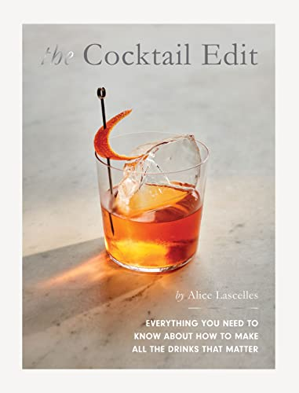
中文书名：《鸡尾酒集》
英文书名：COCKTAIL EDIT
作 者：Alice Lascelles
出 版 社：Quadrille
代理公司：ANA/Connie
出版时间：2022年10月
代理地区：中国大陆、台湾
页 数：176页
审读资料：电子稿
类 型：烹饪

内容简介：

这将是你终身需要的唯一的鸡尾酒书，包含100份食谱以及实用的技巧，让你轻松地调制家庭鸡尾酒。

鸡尾酒应该很简单。著名的饮料作家爱丽丝·拉塞尔斯（Alice Lascelles）教你在家里用最少的设备，免去麻烦的技巧来制作美味饮料的一切。

《鸡尾酒集》是围绕着12种经典鸡尾酒的“胶囊系列”建立的：每一个系列都有六种变化，加上创造更多鸡尾酒的技巧和灵感。这本书还提供了设置家庭酒吧的必要建议，并展示了只需要一些基本的工具、原料和技巧就可以轻松调制出令人惊叹的鸡尾酒的方法。

这是一本充满商业秘密的指南，涉及从选择最有价值的烈酒到为派对制作鸡尾酒的方方面面；《鸡尾酒集》以对话的方式写成，并配有精美的摄影作品，实用、有观点且有趣。

作者简介：

爱丽丝·拉塞尔斯（Alice Lascelles）是一位获奖的记者、作家、主持人和饮料专家，近20年来，她一直在报道各种形式的饮料行业。她为《金融时报》的《如何消费》杂志撰写饮料专栏，同时也是《金融时报》《周末》的定期撰稿人。在转到《金融时报》之前，她是《星期日泰晤士报》和《泰晤士报》的饮料专栏作家。爱丽丝是英国广播公司第四台节目的常客，包括《美食节目》和《厨柜》。她曾获得Fortnum & Mason年度最佳饮料作家和IWSC年度最佳烈酒传播者，并曾获得食品作家协会奖和路易王妃葡萄酒作家奖的亚军。

媒体评价：
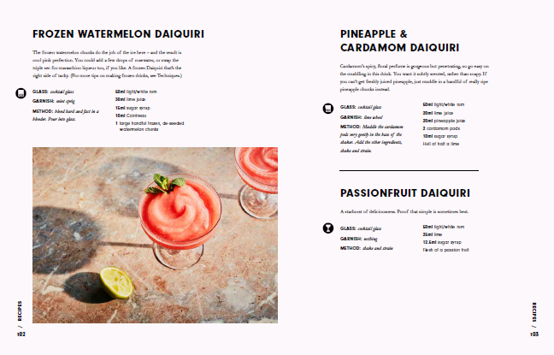
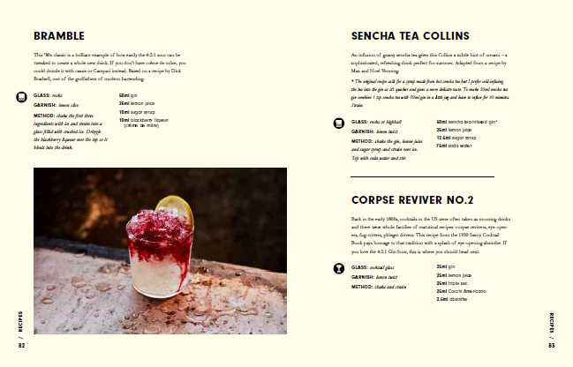

谢谢您的阅读！
请将回馈信息发至：萧涵糠(Connie Xiao)
安德鲁﹒纳伯格联合国际有限公司北京代表处
北京市海淀区中关村大街甲59号中国人民大学文化大厦1705室, 邮编：100872
电话：010-82449325
传真：010-82504200
Email: Connie@nurnberg.com.cn
网址：www.nurnberg.com.cn
微博：http://weibo.com/nurnberg
豆瓣小站：http://site.douban.com/110577/
微信订阅号：ANABJ2002


